Reporte de práctica de laboratorio
Práctica 1: Asegurando la consola de AWS
25/Enero/23


Maestría en Sistemas Computacionales
Aplicaciones y Servicios en la Nube
Prof. Mtro. Rodolfo Luthe Ríos

Erich Ignacio Córdoba Malibrán
erich.cordoba@iteso.mx

Introducción
El propósito de la práctica es dar de alta una cuenta de AWS para utilizarla durante el curso. Se quiere una cuenta de AWS de uso profesional ya que algunos de los servicios y aplicaciones a utilizar no están disponibles en la versión académica.

Desarrollo de la Práctica.

Dar de alta cuenta de AWS

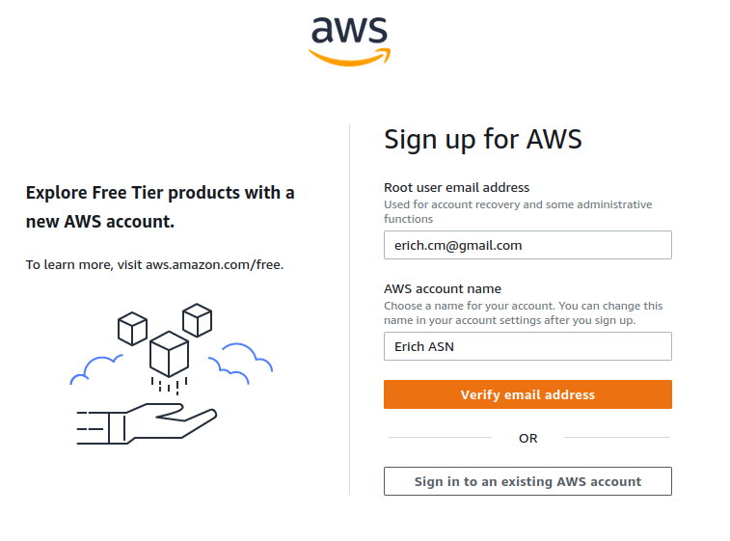
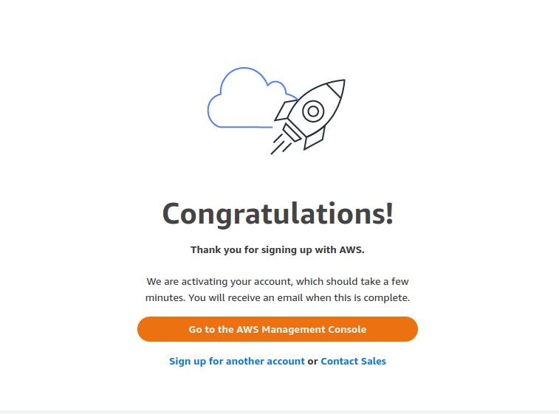
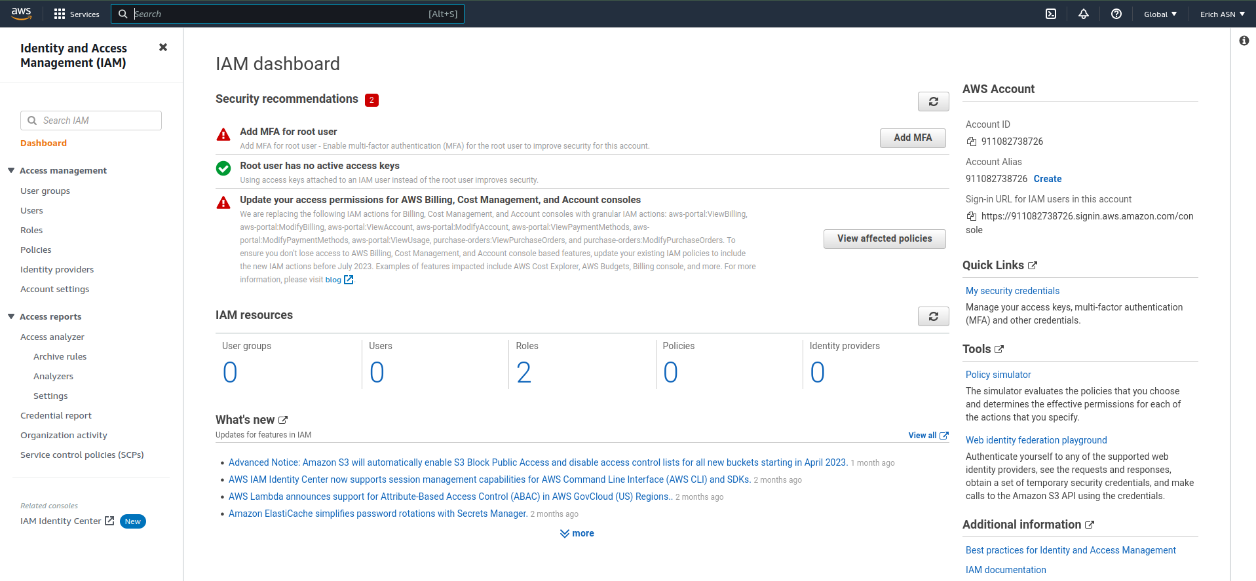
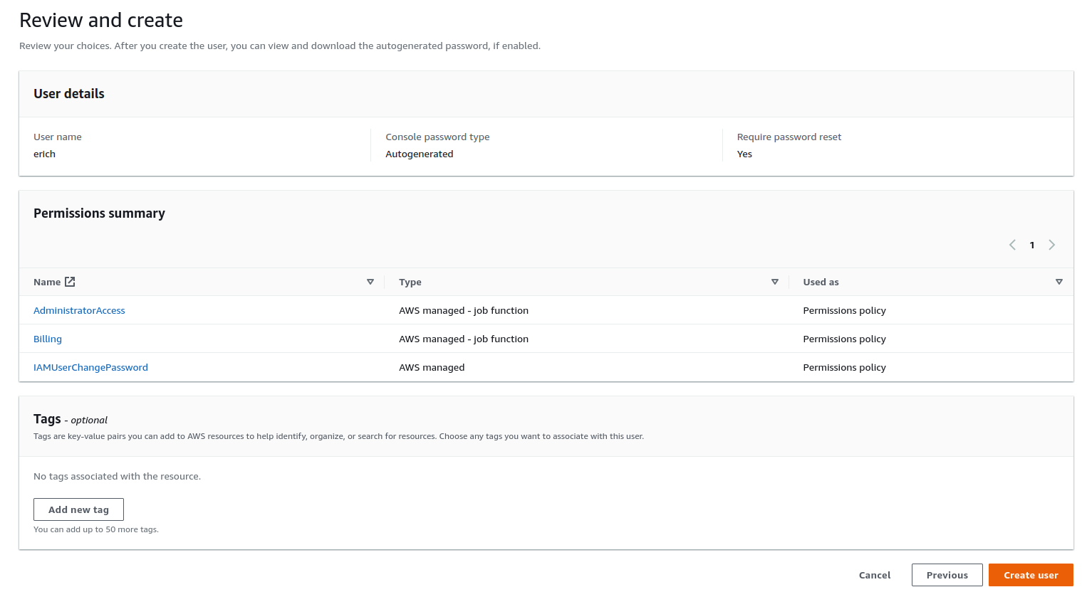

Realizar IAM Hands-On Lab
Parte 1 : Crear políticas de identidad IAM en AWS
Una política se un objeto de AWS que define permisos y se puede adjuntar a una entidad (usuario, grupo de usuarios, rol) o recursos. Se define como un archivo JSON que contiene una o varias declaraciones de acceso
Creando Usuarios, roles y grupos
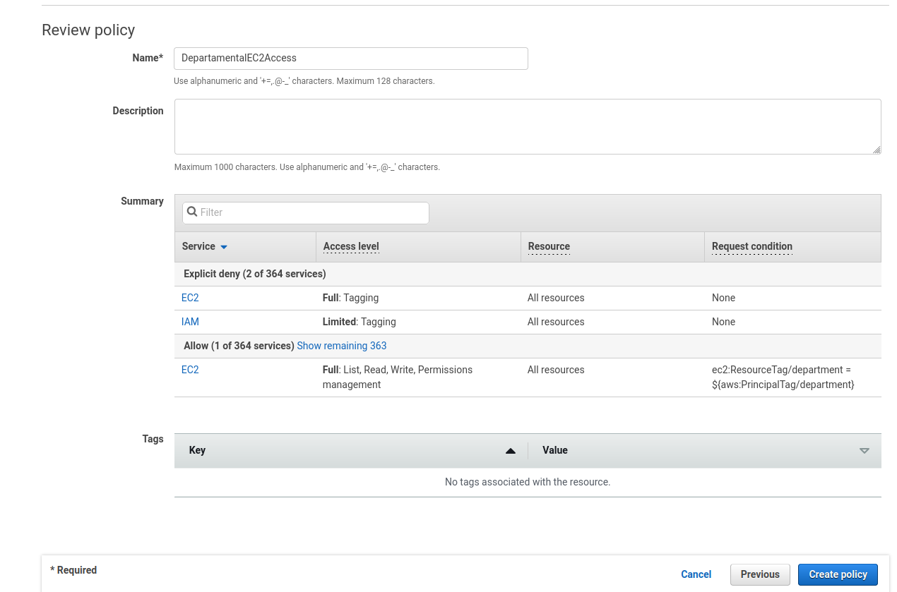

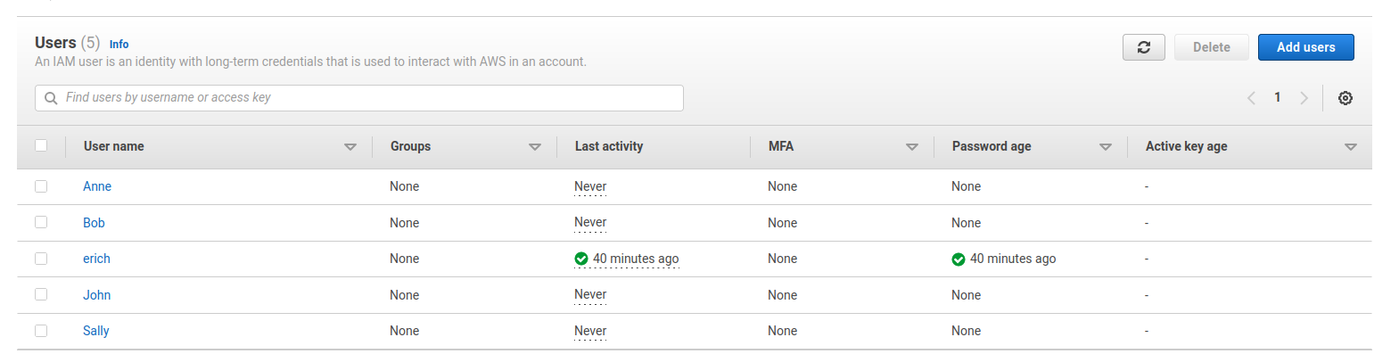
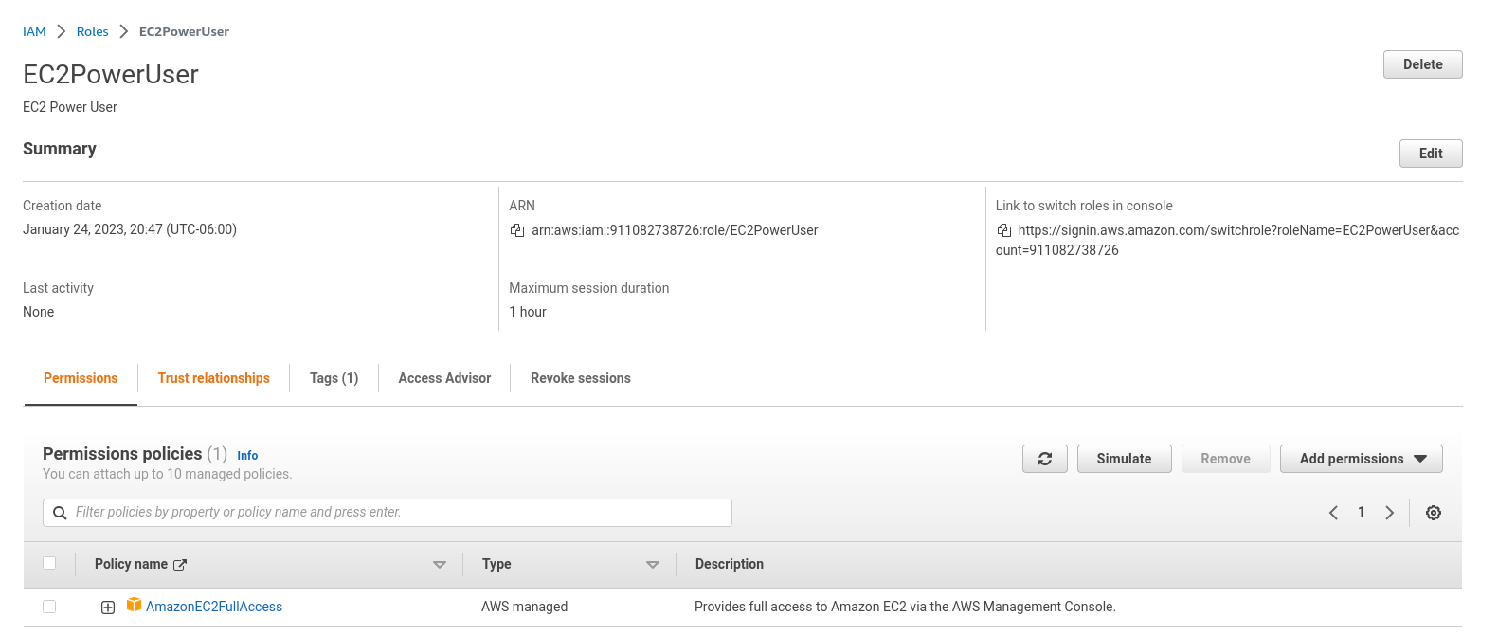
Probando accesos
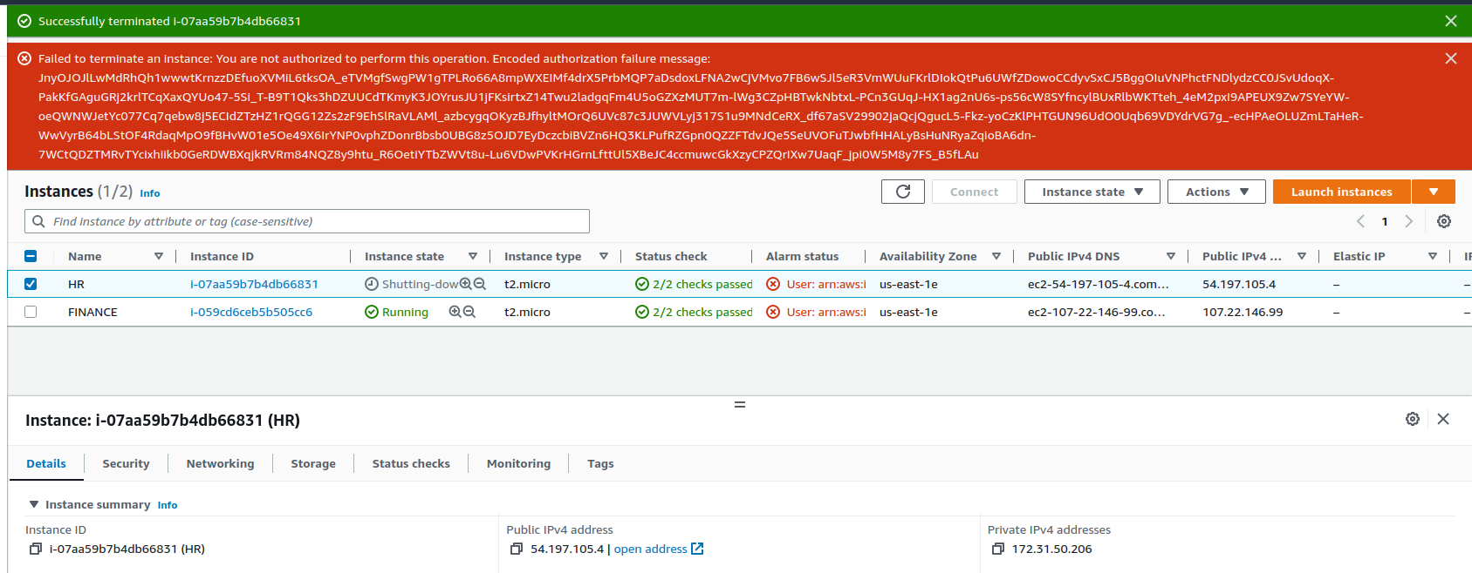
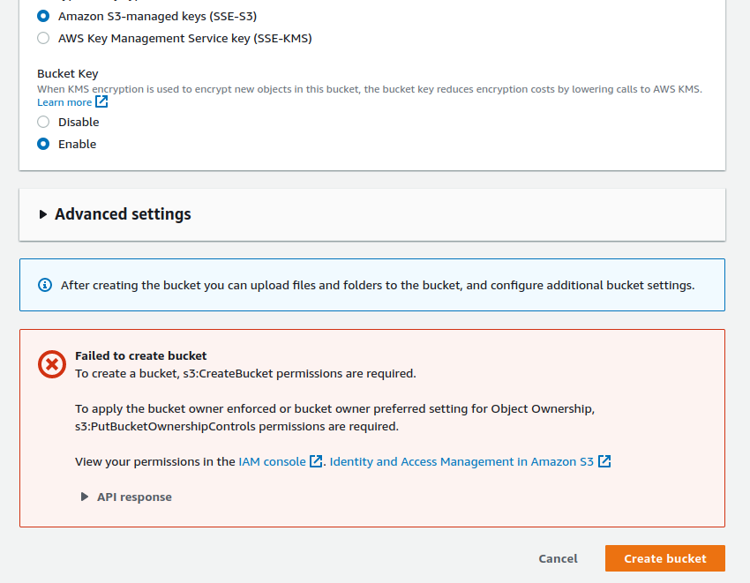
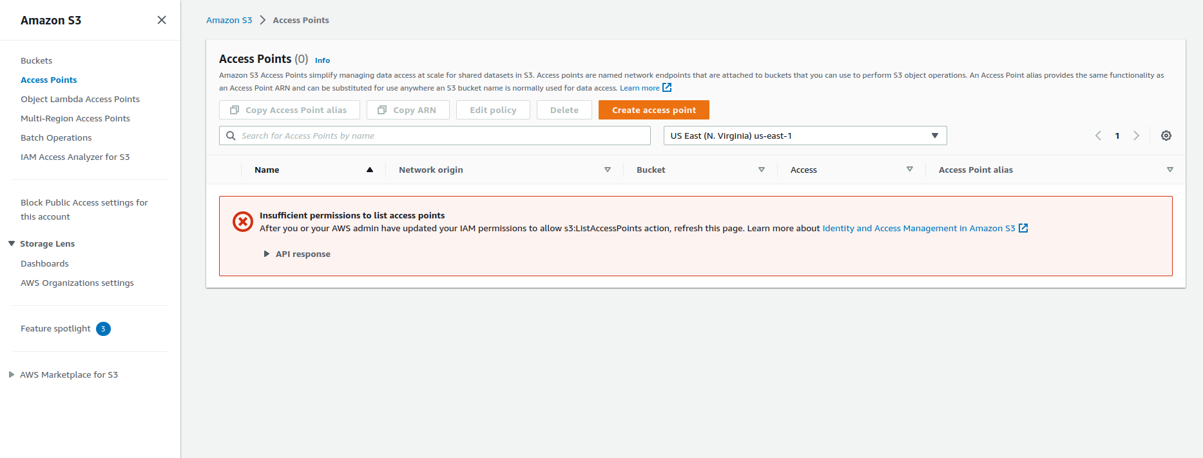

Activar MFA
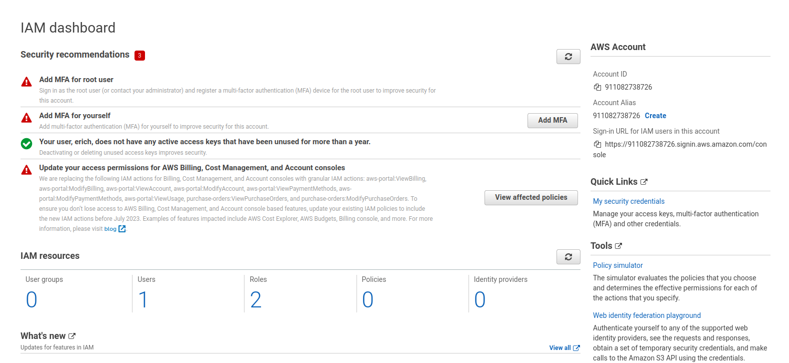
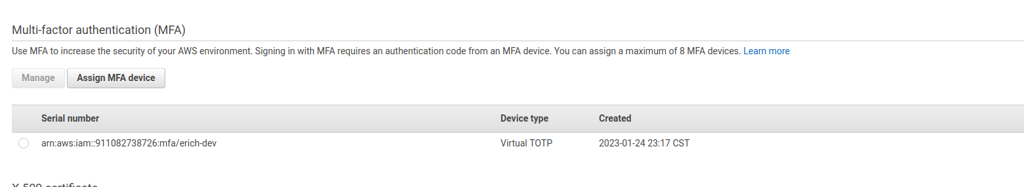

Costo
El manejo de IAM no tiene costo pero requiere una cuenta profesional de AWS. Las instancias creadas durante la práctica están dentro de la capa de uso gratuito.

Conclusiones
En esta práctica se crearon políticas, usuarios, grupos y roles. Fue posible ver como desde la política se establecen las reglas de acceso que tendrá cada entidad. Los usuarios con un rol administrativo solo tuvieron acceso a la instancia dentro de su alcance. En un primer intento no fue posible terminar la instancia Finance desde el usuario asignado, esto se debió a que la etiqueta para ligarlos tenia un nombre incorrecto. Fue posible actualizar la etiqueta sin necesidad de realizar cambios en la instancia.

